TANDEMBOX plus - tip-on, высота M
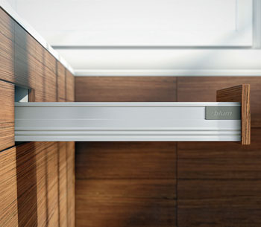 | 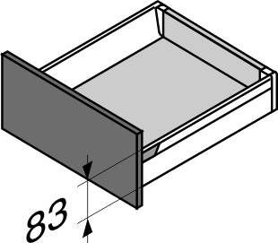
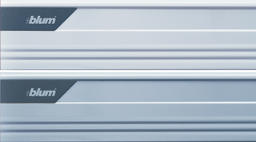 | Доступные цвета: Серый.  Доступная длина ящиков: 270 мм, 350 мм, 400 мм, 450 мм, 500 мм, 550 мм, 600 мм, 650 мм.

Комплектация
царги левая + правая высота M Цвет серый! Обращать внимание на глубину!! | 358Mxxxxx (код 8822)
Направляющие TIP-ON BLUMOTION  Обращать внимание на глубину!! | 12267
TIP-ON BLUMOTION для TANDEMBOX (смотреть на длину и нагрузку) | 12268
Крепление фасада, 2 штуки | ZSF.3502 (код 8627)
Заднее крепление TANDEMBOX R+L серое (код 8734) | Z30M000S.04 (код 8734)
Заглушка TANDEMBOX R+L (код 8752) | ZAA.230N (код 8752)
Адаптер к валу для синхрониз. | 9506
Вал синхронизации TIP-ON BLUMOTION | 9508

